Лабораторная работа 2

Структуры данных

Ланцова Яна Игоревна

Содержание

# 1 Цель работы

Основная цель работы – изучить несколько структур данных, реализованных в Julia, научиться применять их и операции над ними для решения задач.

# 2 Задание

1. Используя Jupyter Lab, повторите примеры.
2. Выполните задания для самостоятельной работы.

# 3 Выполнение лабораторной работы

Для начала выполним примеры из раздела про кортежи и словари(рис. [**fig:001?**]). Кортеж (Tuple) – структура данных (контейнер) в виде неизменяемой индексируемой последовательности элементов какого-либо типа (элементы индексируются с единицы). В то время как словарь – неупорядоченный набор связанных между собой по ключу данных.

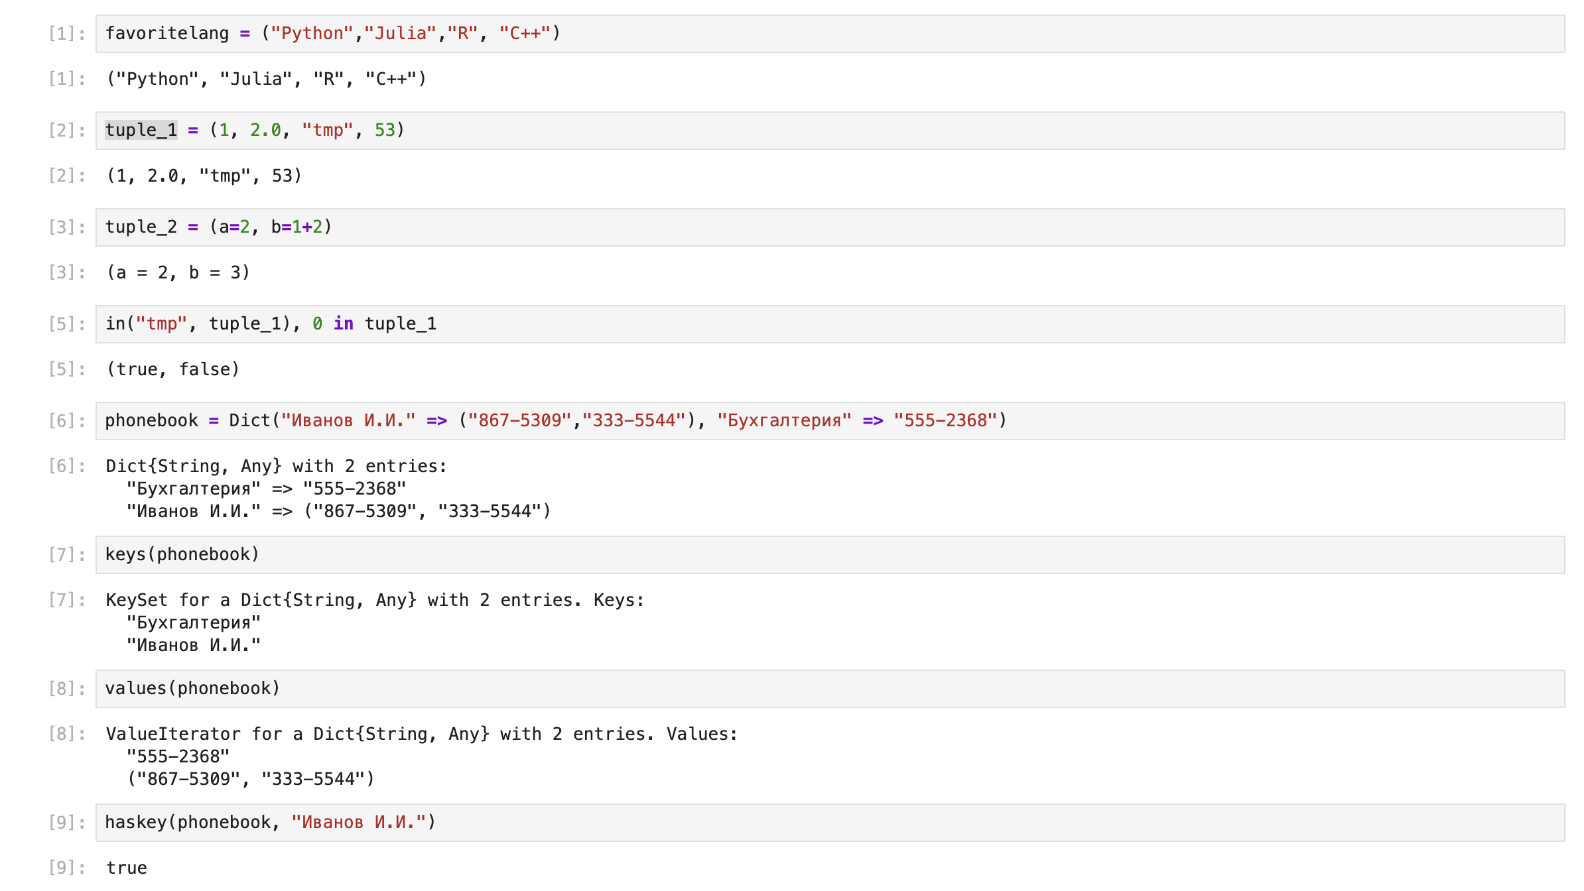

Примеры использования кортежей и словарей

Выполним примеры из раздела про множества(рис. [**fig:002?**]). Множество, как структура данных в Julia, соответствует множеству, как математическому объекту, то есть является неупорядоченной совокупностью элементов какого-либо типа. Возможные операции над множествами: объединение, пересечение, разность; принадлежность элемента множеству.

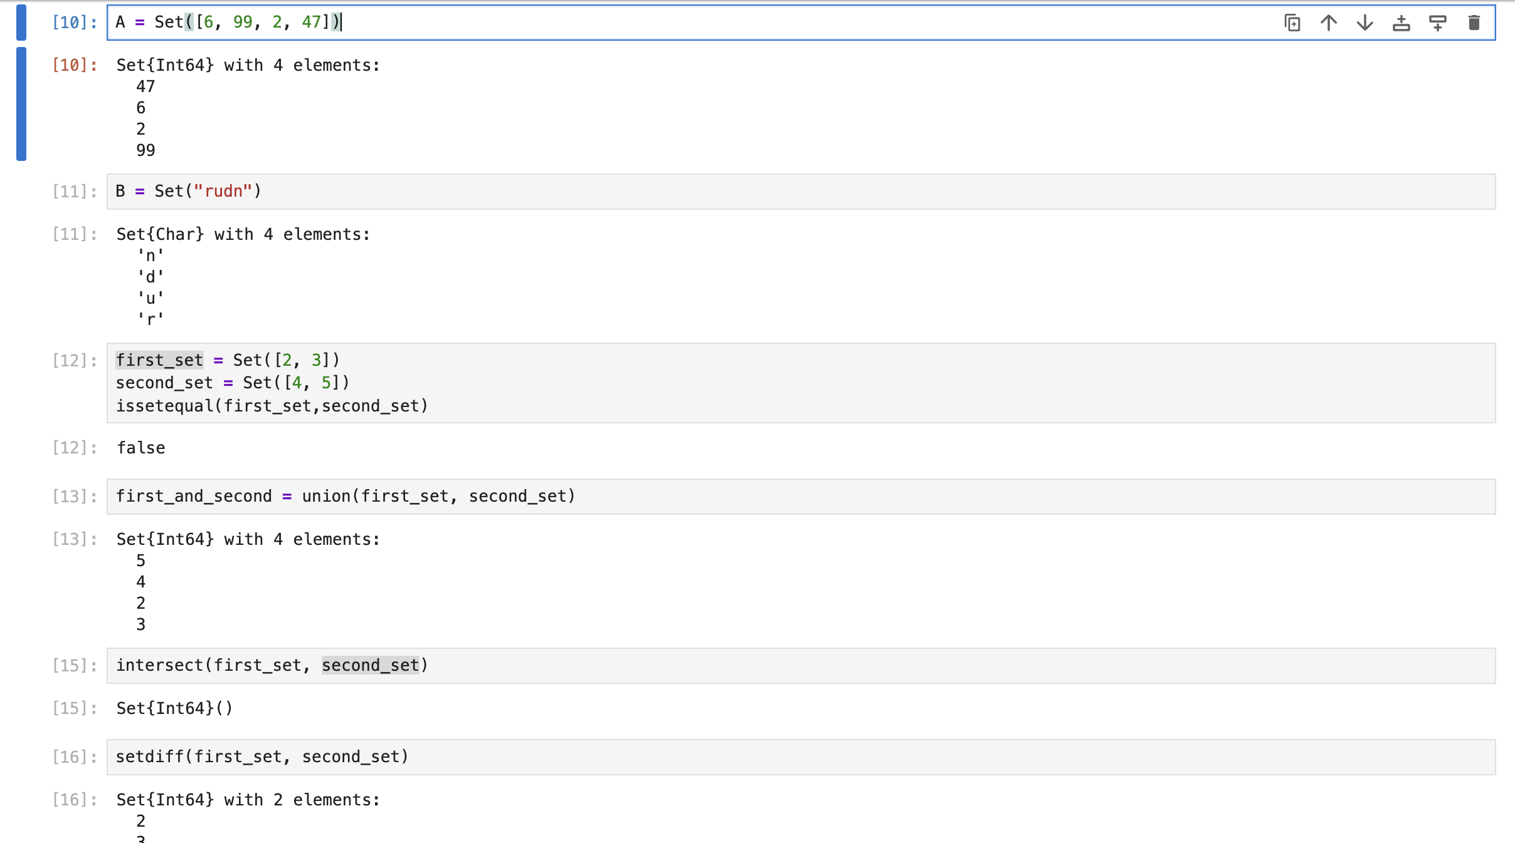

Примеры использования множеств

Выполним примеры из раздела про массивы (рис. [**fig:003?**]). Массив — коллекция упорядоченных элементов, размещённая в многомерной сетке. Векторы и матрицы являются частными случаями массивов.

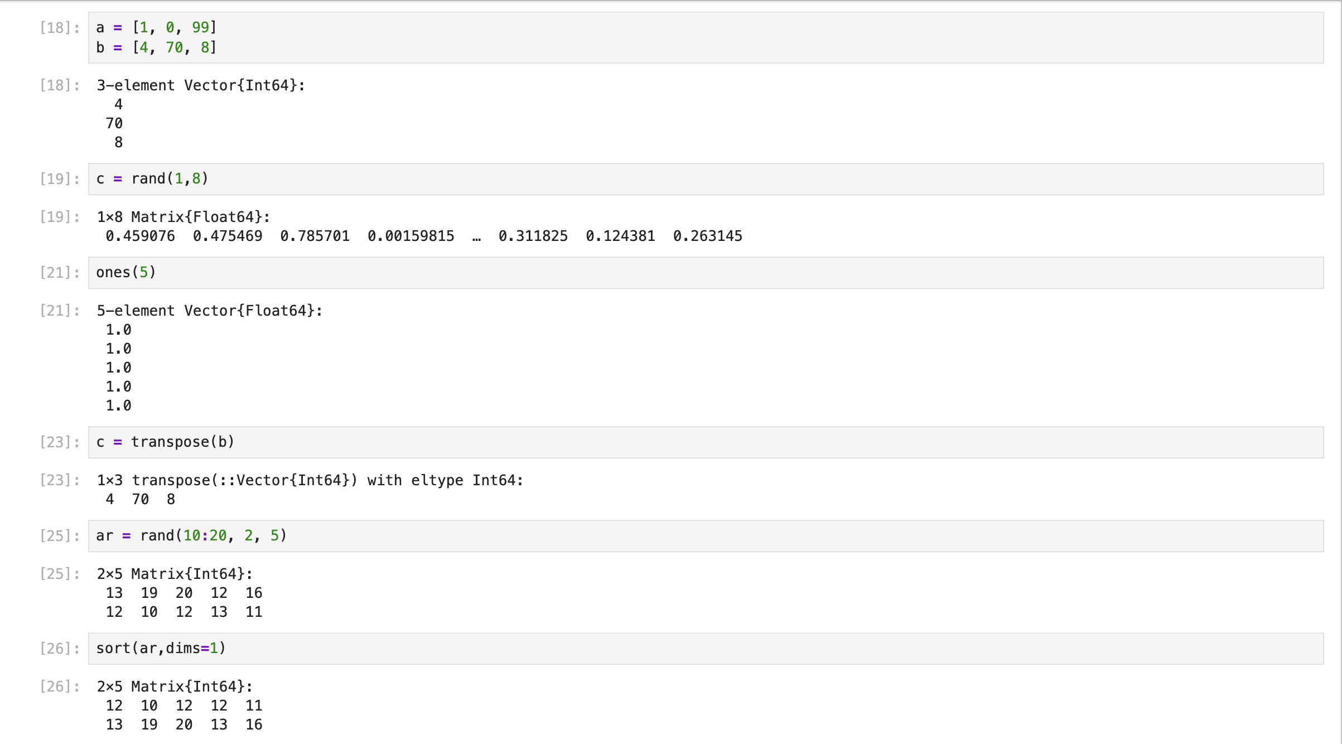

Примеры использования массивов

Перейдем к выполнению заданий.

## 3.1 Задание 1

Даны множества: $A=0,3,4,9,B=1,3,4,7,C=0,1,2,4,7,8,9$. Найдем $P=A∩B∪A∩B∪A∩C∪B∩C$ (рис. [**fig:004?**]):

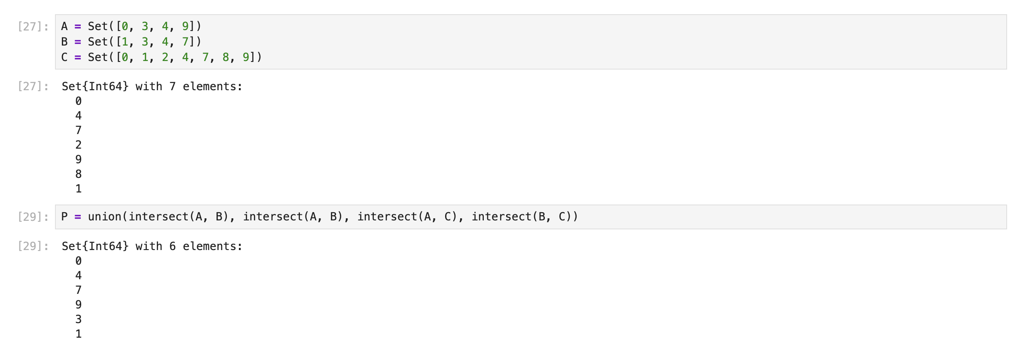

Работа с множествами

## 3.2 Задание 2

Приведем свои примеры с выполнением операций над множествами элементов разных типов (рис. [**fig:005?**]):

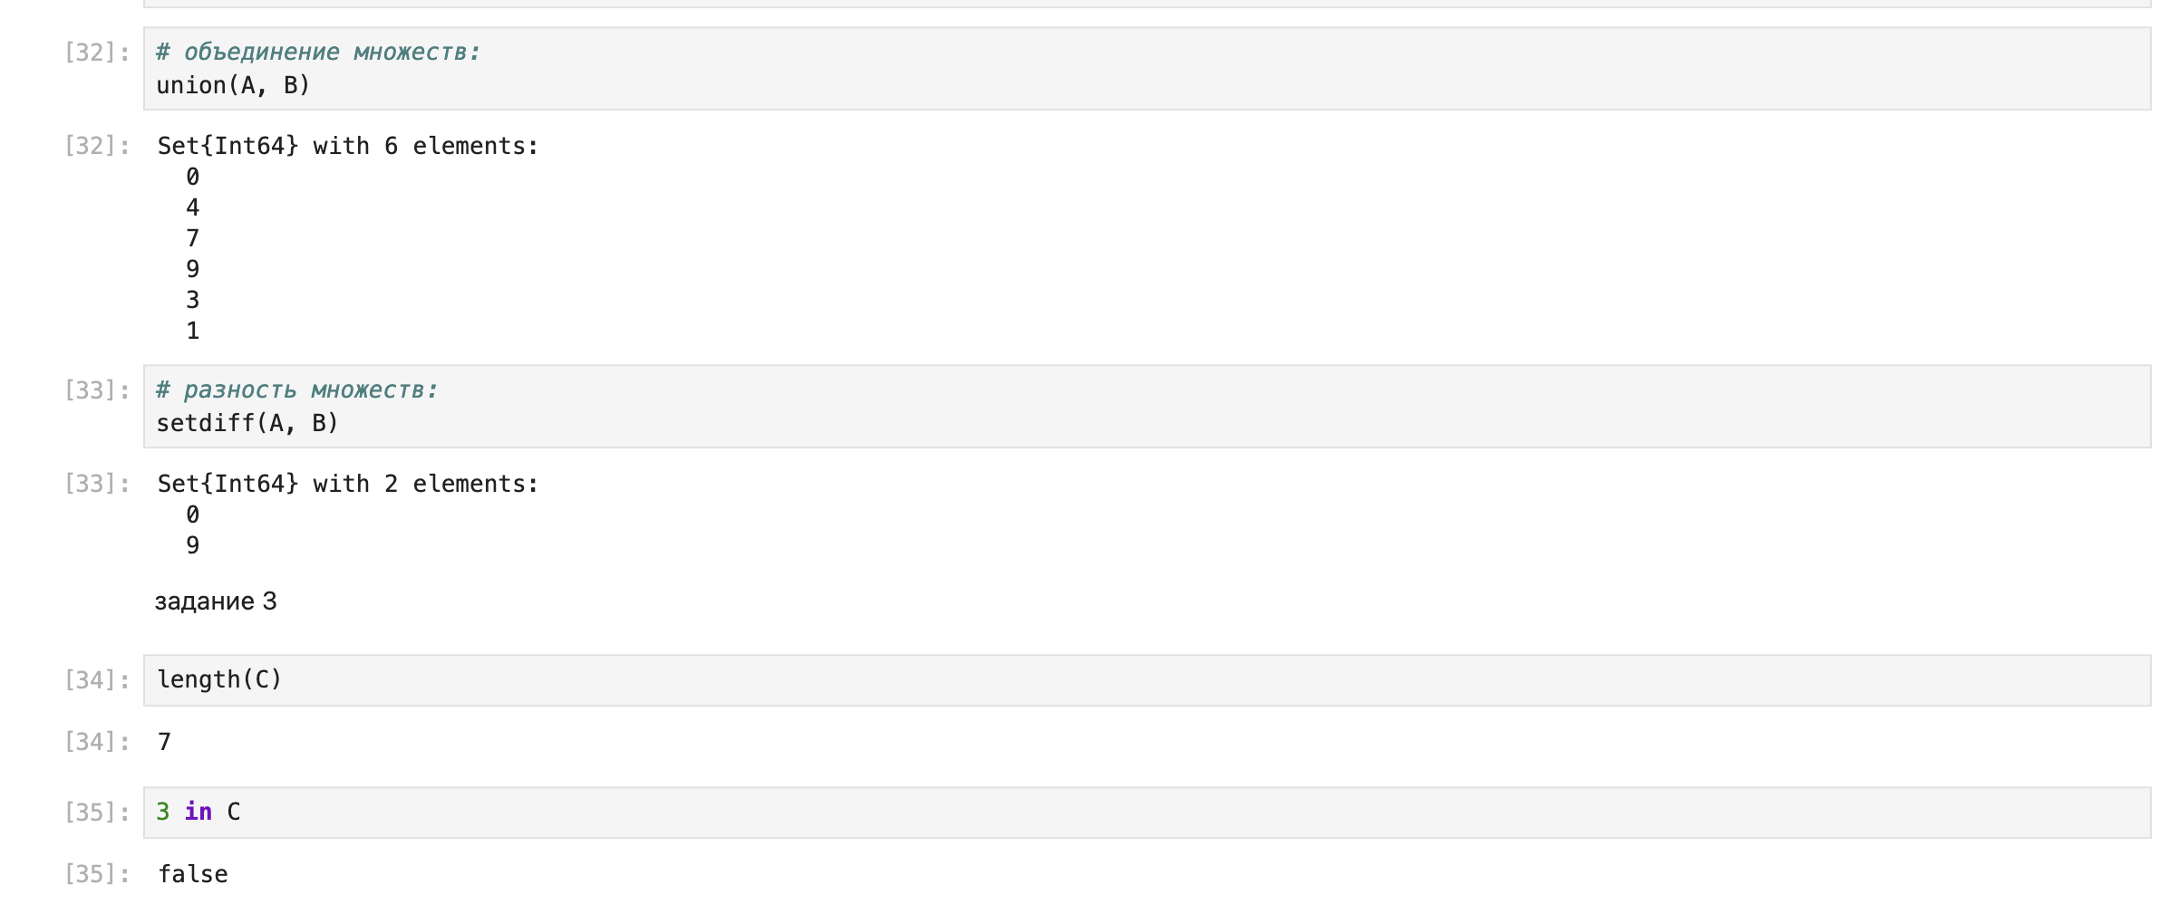

Примеры операций над множествами элементов разных типов

## 3.3 Задание 3

Создадим массивы разными способами с использованием циклов и встроенных функций (рис. [**fig:006?**] - [**fig:014?**]):

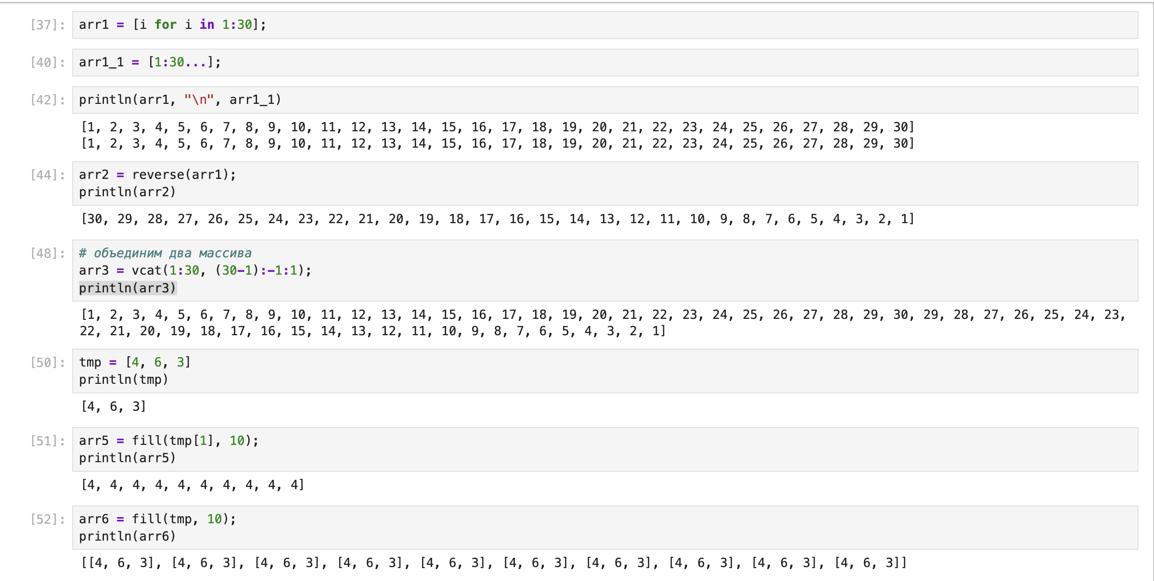

Работа с массивами по заданиям 3.1-3.6

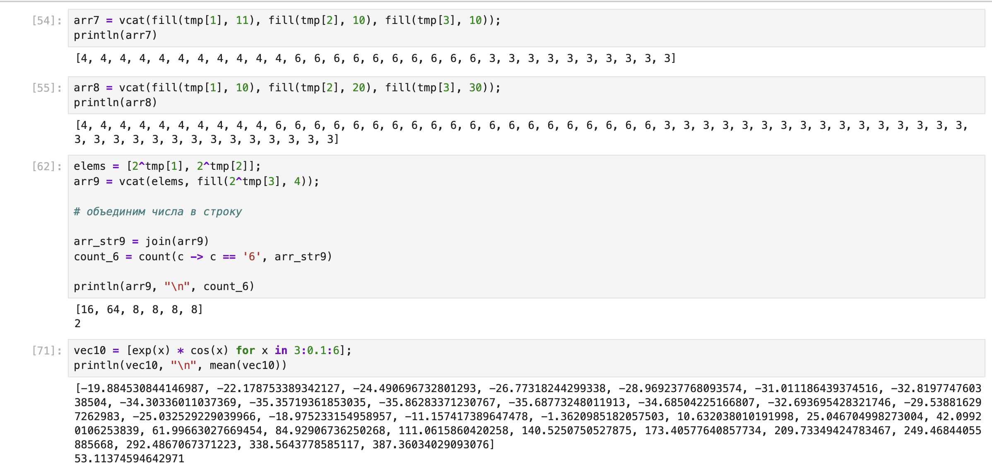

Работа с массивами по заданиям 3.7-3.10

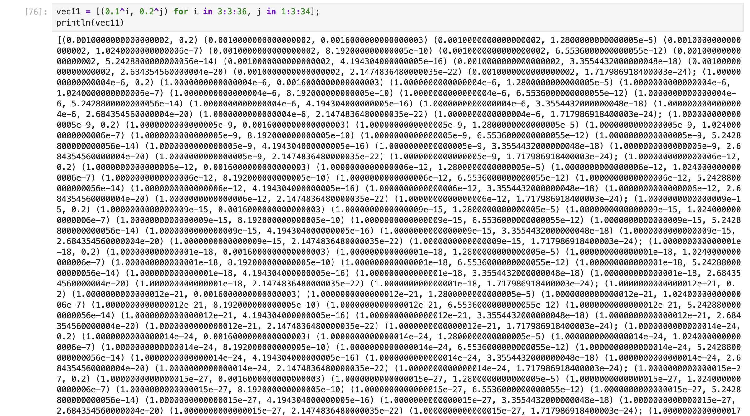

Работа с массивами по заданию 3.11

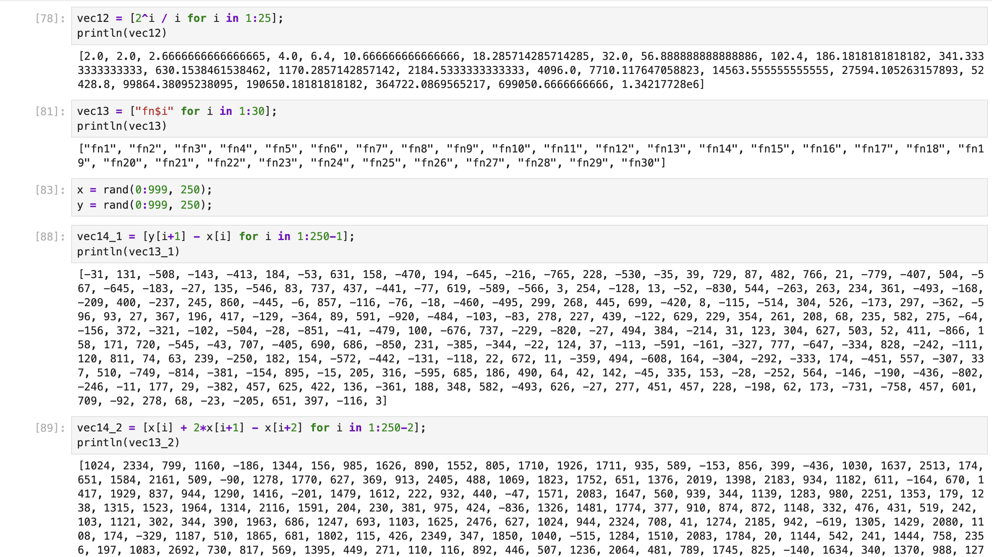

Работа с массивами по заданиям 3.12-3.14

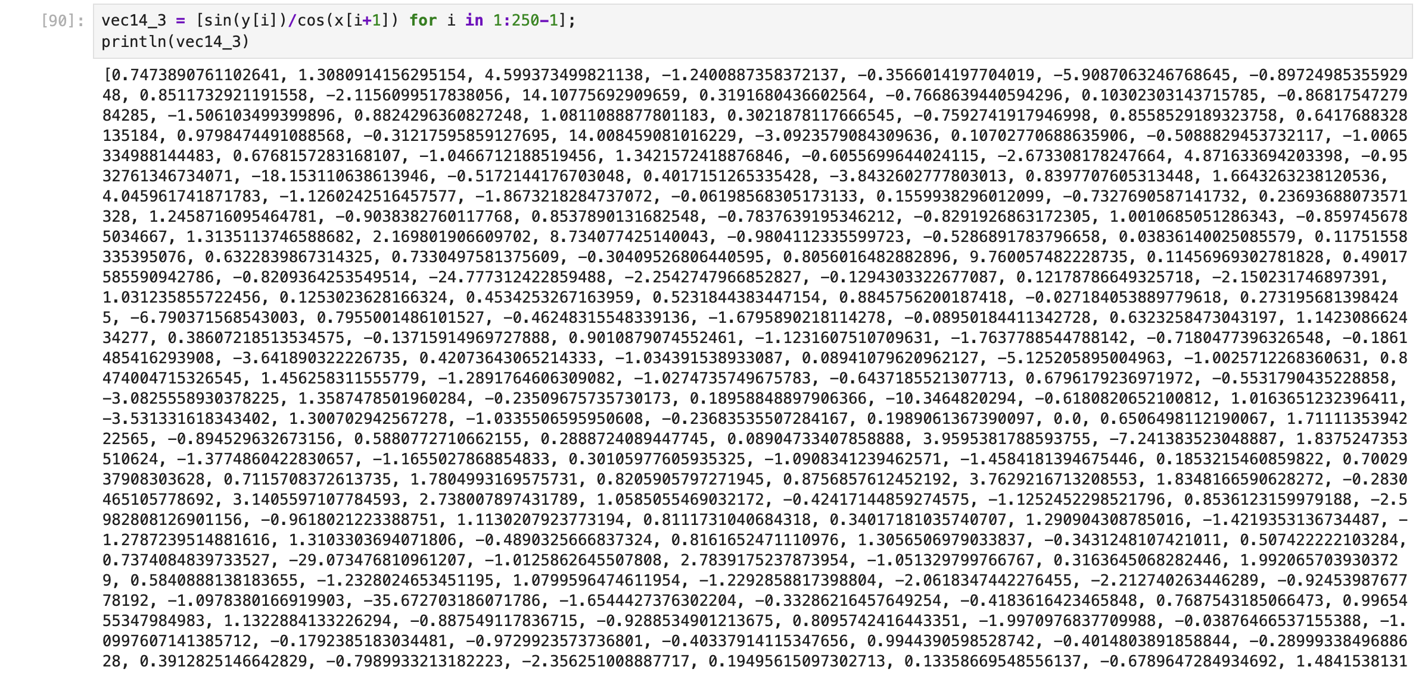

Работа с массивами по заданию 3.14

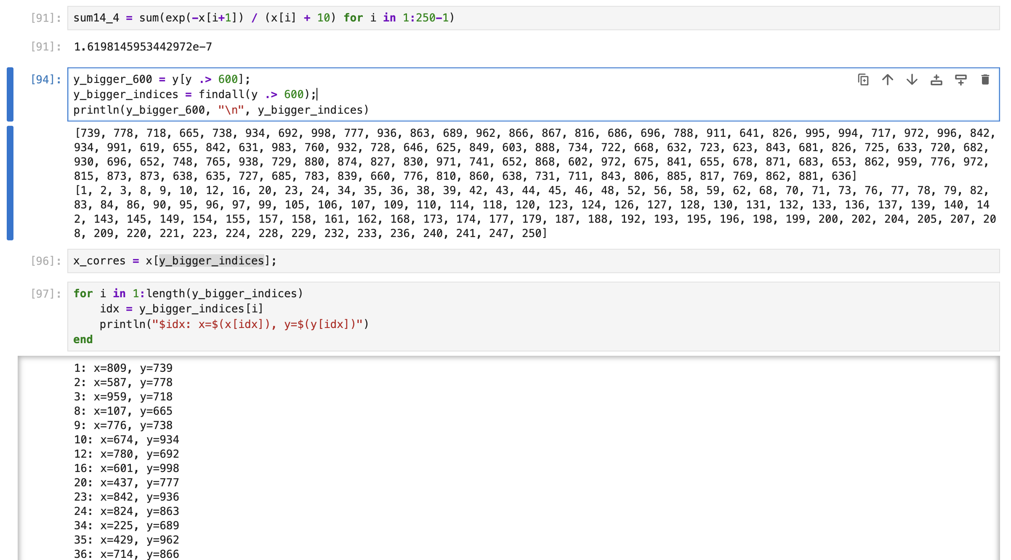

Работа с массивами по заданию 3.14

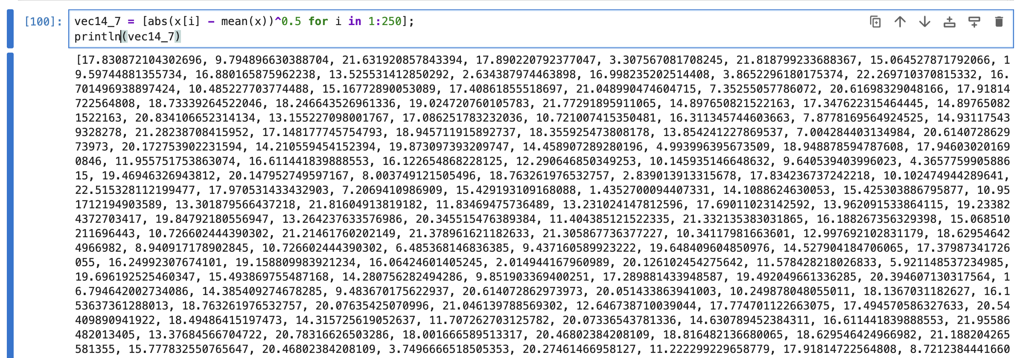

Работа с массивами по заданию 3.14

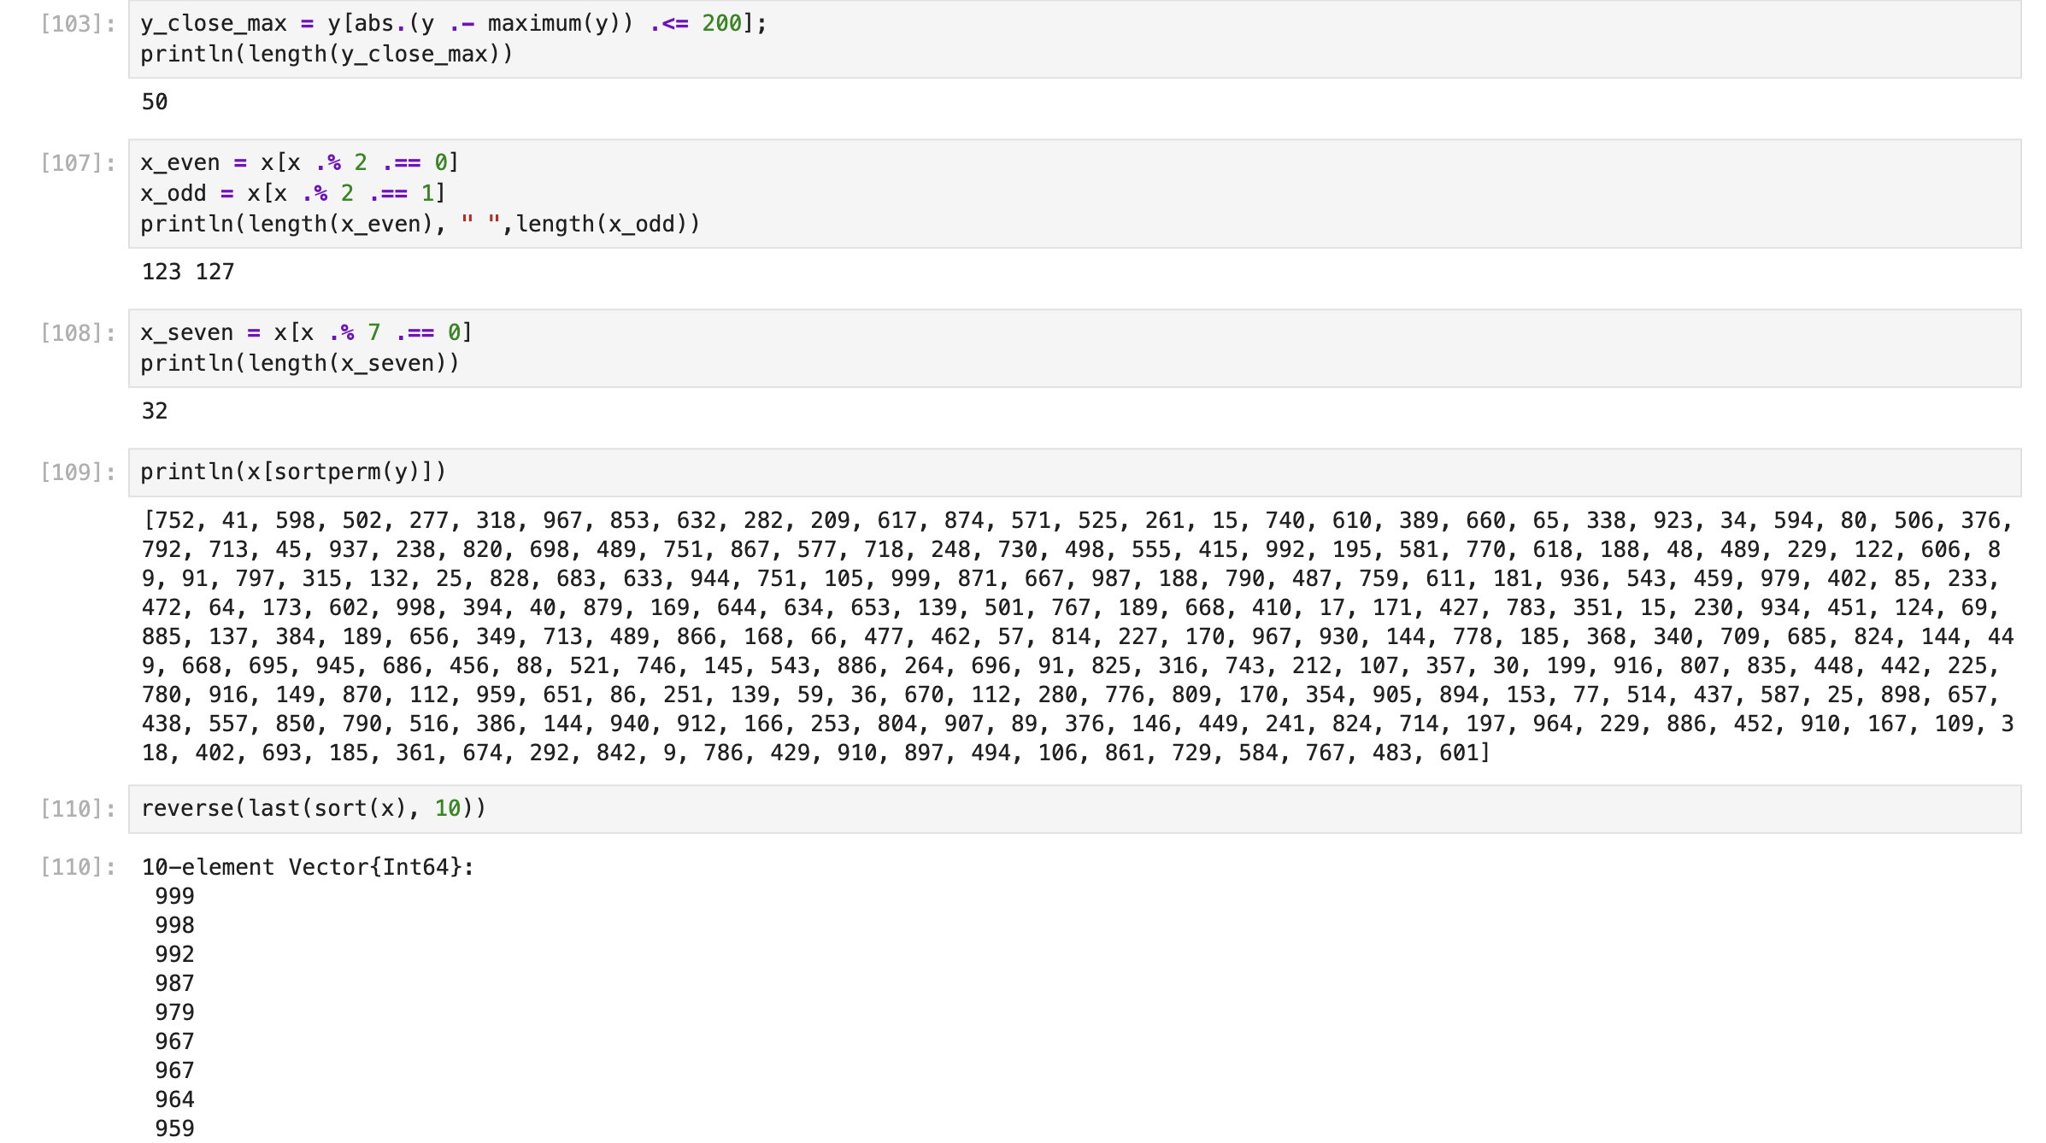

Работа с массивами по заданию 3.14

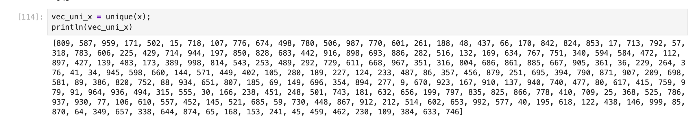

Работа с массивами по заданию 3.14

## 3.4 Задание 4

Создадим массив squares, в котором будут храниться квадраты всех целых чисел от 1 до 100 (рис. [**fig:015?**]):

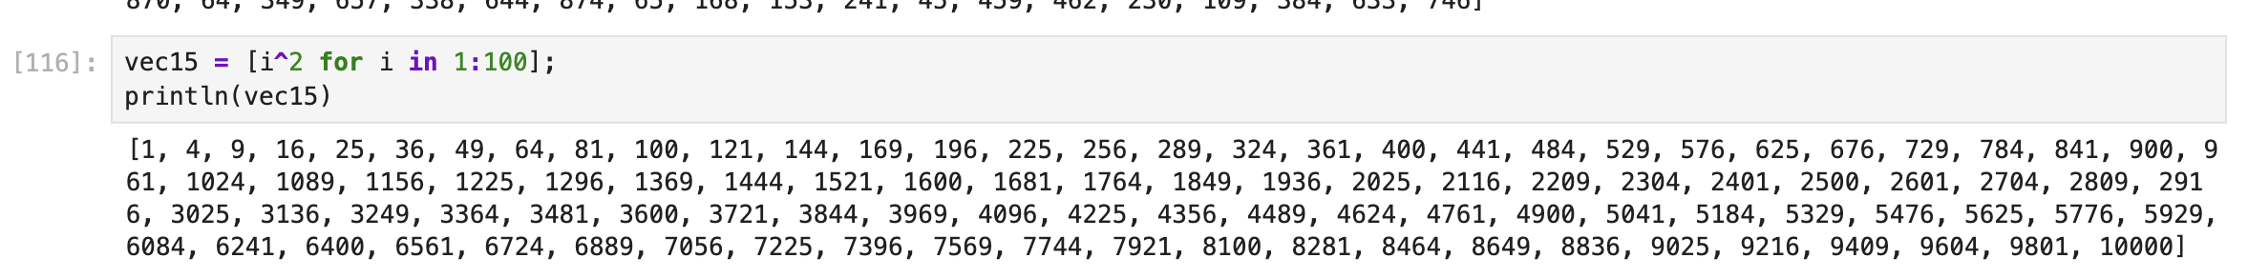

Создание массива квадратов

## 3.5 Задание 5

Подключим пакет Primes (функции для вычисления простых чисел). Сгенерируем массив myprimes, в котором будут храниться первые 168 простых чисел. Определим 89-е наименьшее простое число. Получии срез массива с 89-го до 99-го элемента включительно, содержащий наименьшие простые числа (рис. [**fig:016?**]).

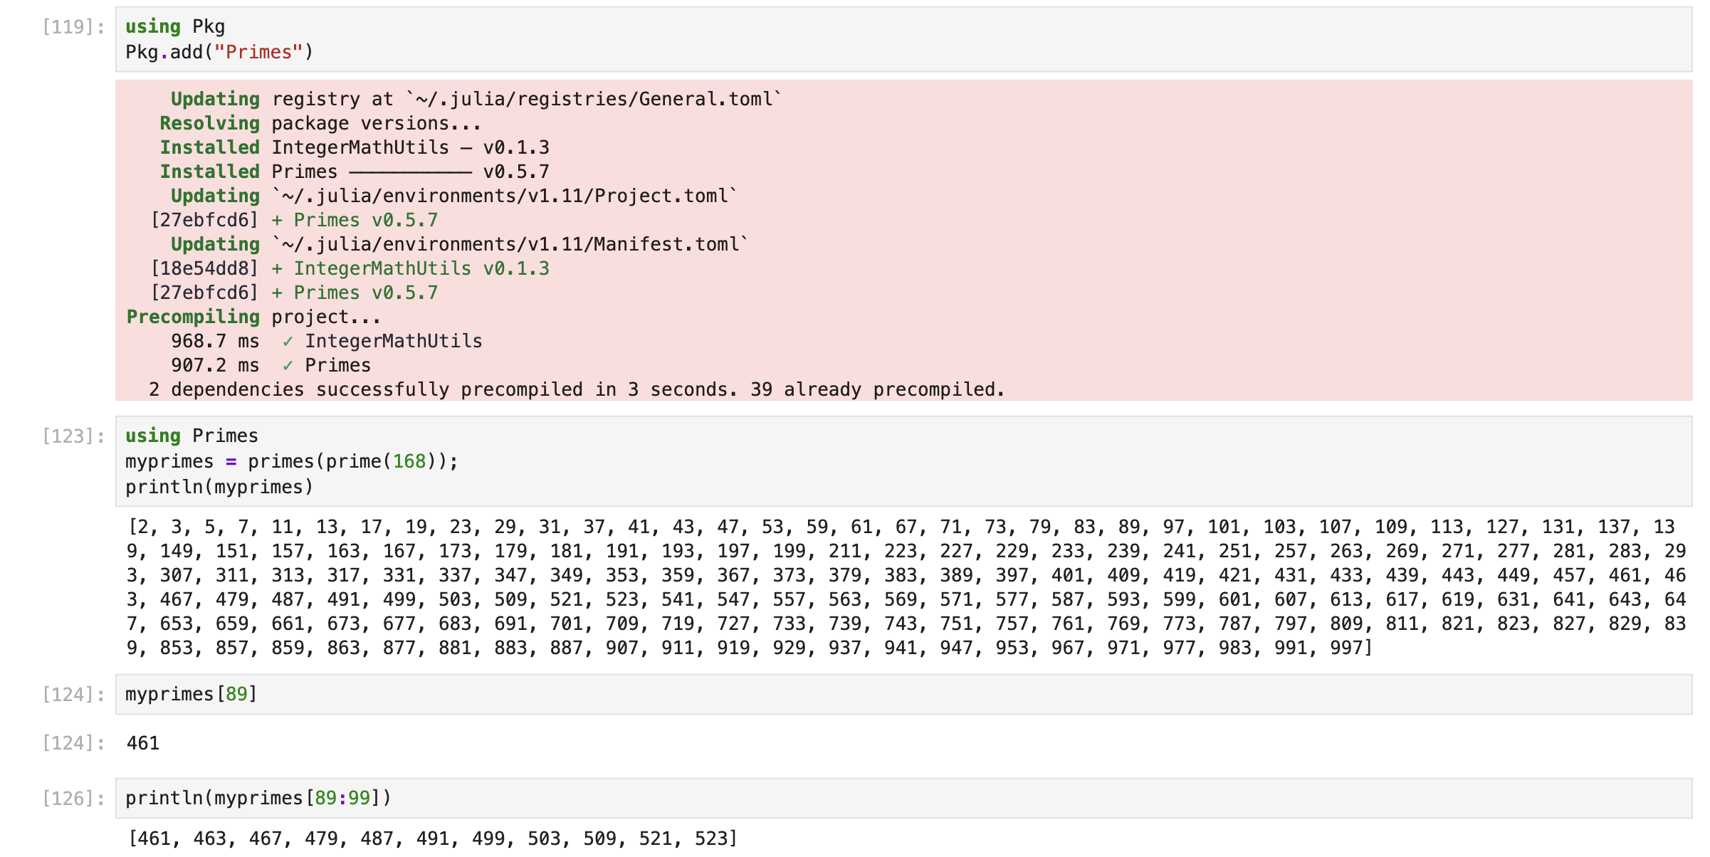

Работа с пакетом Primes

## 3.6 Задание 6

Вычислим следующие выражения (рис. [**fig:017?**]).

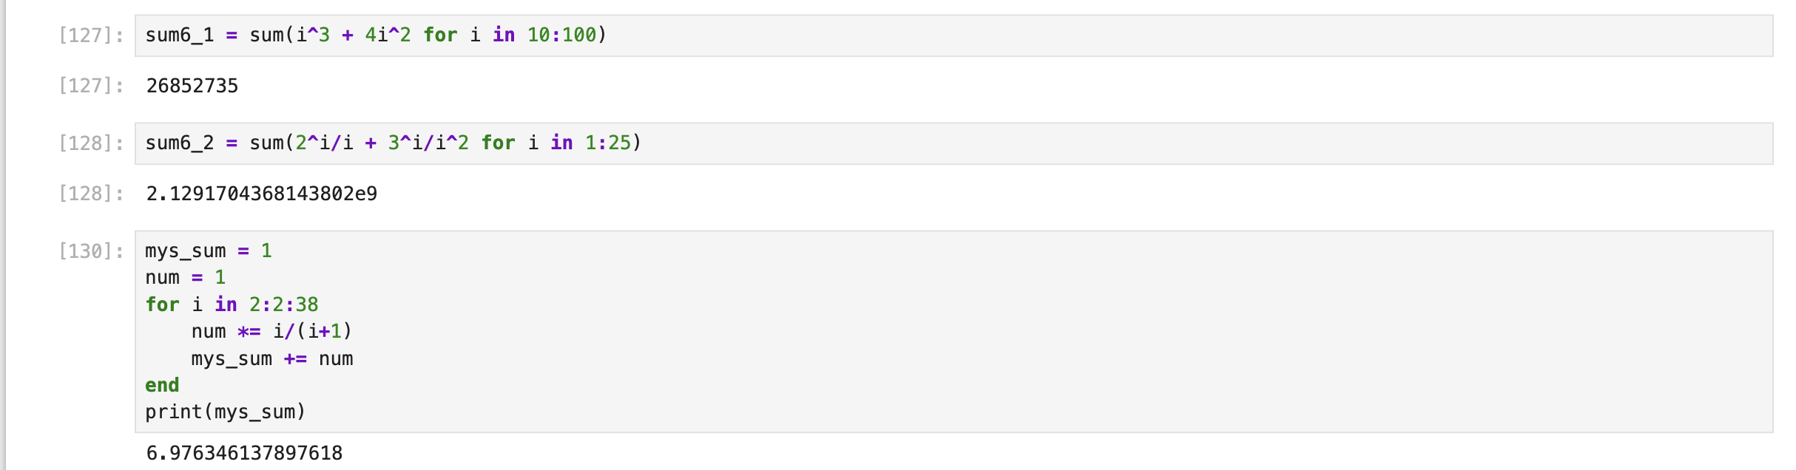

Вычиление сумм

# 4 Выводы

В результате выполнения данной лабораторной работы я изучила несколько структур данных, реализованных в Julia, научилась применять их и операции над ними для решения задач.